

げつようび
にち

1:1～14 イエスはしみをけた、の、らにわれて、ののことをり、くのかなをもって、ごがきていることをたちにされた。(3)

かみさまの かたちとして そうぞうされた ひとは
かみさまと ともにいれば しあわせです。
かみさまは レムナントが れいはいで いのりで
さんびで かみさまに えいこうを ささげることを
ねがって おられます。
しかし サタンは わたしたちが かみさまだけを
みあげられないように れいはいを ささげるとき
いのるとき さんびを するとき
かみさまに しゅうちゅう できないように
ほかの ことを かんがえるように させます。
きょうも ただ かみさまに しゅうちゅう するように
せいれいの みたしの ために いのりましょう。

ちからの かみさま！わたしが いつ どこでも かみさまに
しゅうちゅうする レムナントに なりますように。さんびする とき
いのる とき れいはいを ささげる とき かみさまの まえで
こころから えいこうを ささげることが できますように。
イエス・キリストの おなまえによって おいのりします。アーメン

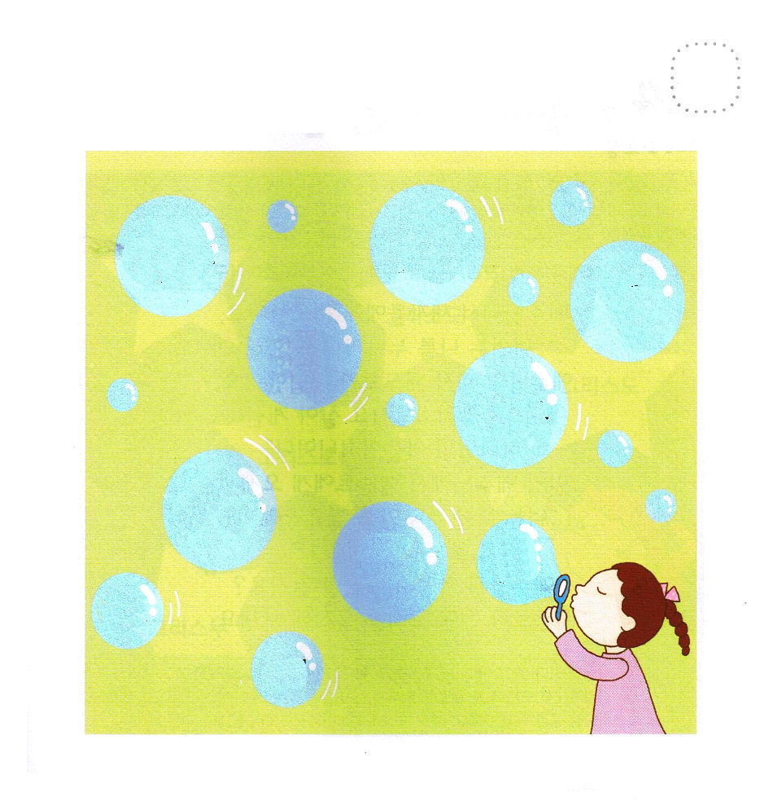
★ことばの なかに「と（ト）」か 「ど（ド）」が はいっている
ことばを さがして ○をつけましょう。

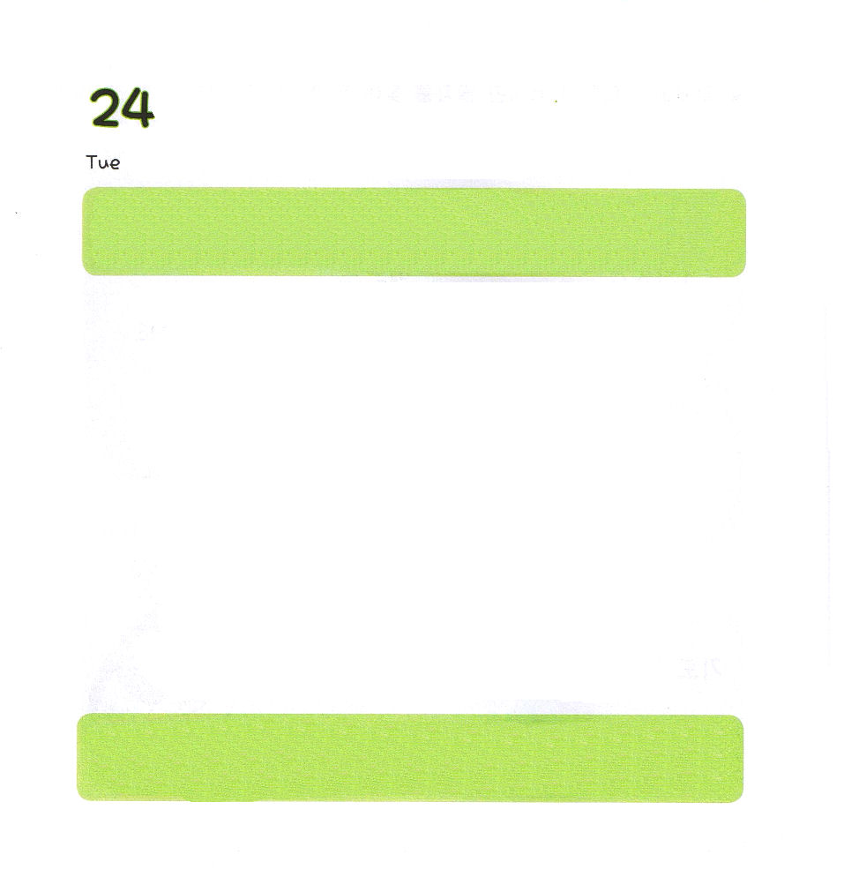

かようび
にち

マタイ16:13～20 シモン・ペテロがえてった。「あなたは、けるのキリストです。」するとイエスは、にえてわれた。「バルヨナ・シモン。あなたはいです。このことをあなたにらかに示したのはではなく、にいますわたしのです。(16-17)

イエスさまは でしたちに たずねられました。
「あなたがたは わたしを だれだと いいますか」
イエスさまの でし ペテロは こたえました。
「あなたは いける かみの みこ キリストです」
もし イエスさまが レムナントに こられて
「あなたは わたしを だれだと いいますか」
と たずねられたら レムナントは
イエスさまに どのように こたえますか。
ペテロが いった こくはくを もくそうして みましょう。

あいの かみさま！ ありがとうございます。かみさまの ひとりご
イエスさまを このちに おくって くださって じゅうじかで
すべての つみを かいけつして くださって ありがとうございます。
イエスさまの おなまえで いのる とき サタンを しばって
しりぞけて ください。イエス・キリストの おなまえによって
おいのりします。アーメン

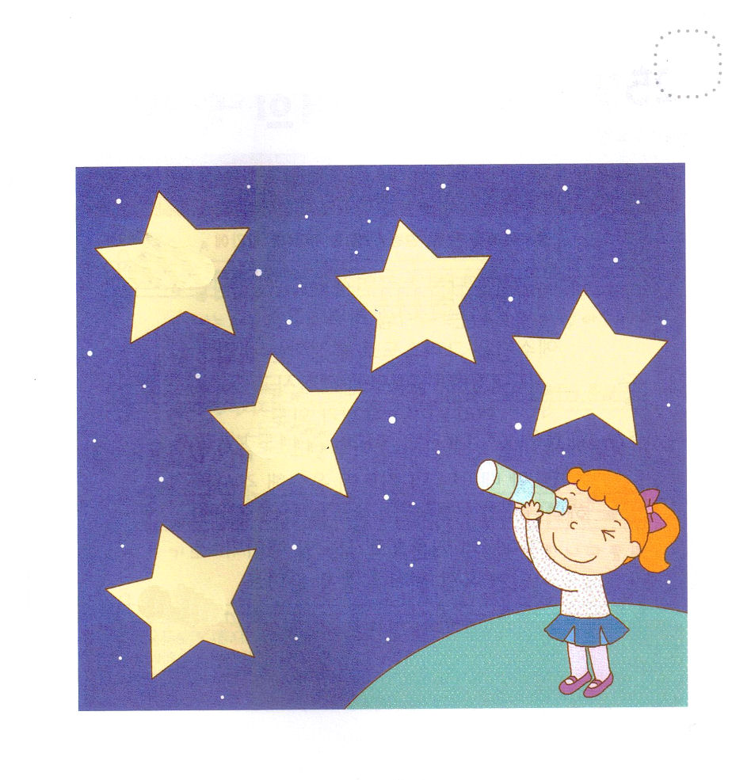

★じが たただしく かかれている ほしを みつけて
○を つけましょう。



すいようび
にち

2:1～4 すると、みながにたされ、がさせてくださるとおりに、のことばでしだした。(4)

わたしは だれですか。
わたしは かみの こどもです。
イエスさまを キリストとして うけいれた しゅんかん
わたしの なかに せいれいが ともに おられ
くるしいことや もんだいが きても
せいれいが わたしを みちびいて くださるので
なにも こわく ありません。
いのる ときごとに わたしの いのりに こたえて くださって
かみさまが わたしを たすける みつかいを おくって ください。
イエスさまの おなまえで いのる ときごとに
わるい くらやみの せいりょくが しばられます。

あいの かみさま！ありがとうございます。せいれいが いま この
じかん ともに いてくださって みちびいて くださることを
しんじます。わたしの すべての いのりを きいて こたえて くださる
かみさま ありがとうございます。かみの こどもの みぶんと けんいを
いつも あじわわせてください。イエス・キリストの おなまえによって
おいのりします。アーメン

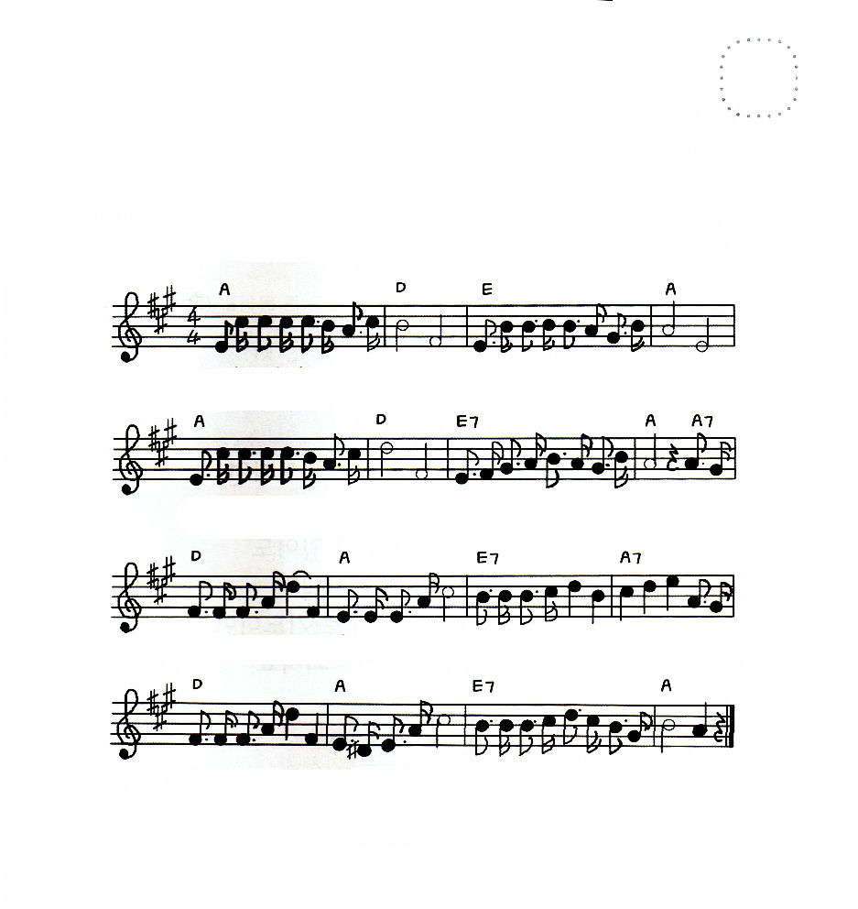
★わたしは かみの こどもと してくださった かみさまに
かんしゃしながら たのしく さんび しましょう。

わたしは かみさまの こ

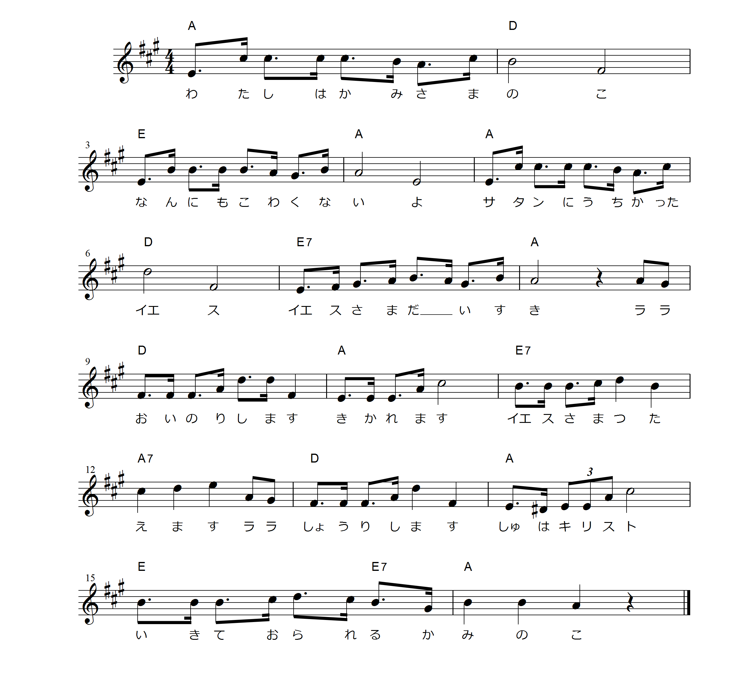


★レムナントが あじわう ５つの かくしんです。
うえの えを みて おなじように いろを ぬりましょう。

もくようび
にち

1:1～8 しかし、があなたがたのにまれるとき、あなたがたはをけます。そして、エルサレム、ユダヤとサマリヤの、およびのてにまで、わたしのとなります。(8)

イエスさまが せいれいで わたしと ともに おられるので
わたしは いつでも しあわせです。
すべての もんだいの かいけつしゃ である
イエス・キリストの おなまえで いのれば
しんぱいや なやみが きえて いきます。
レムナントに どんな もんだいが あっても
すべての ことを ごぞんじの かみさまに
わたしの かんがえ、 わたしの すがた そのままで
おいのり すれば かみさまの ちからを
たいけん するように なります。

ちちなる かみさま！ ありがとうございます。イエスさまが せいれいで
わたしと いつも ともに おられることを しんじます。 イエスさまの
おなまえで おいのり するとき すべての もんだいが かいけつする
ことを しんじます。 きょうも イエスさまの おなまえで
いちにちじゅう いのらせて ください。
イエス・キリストの おなまえによって おいのりします。アーメン

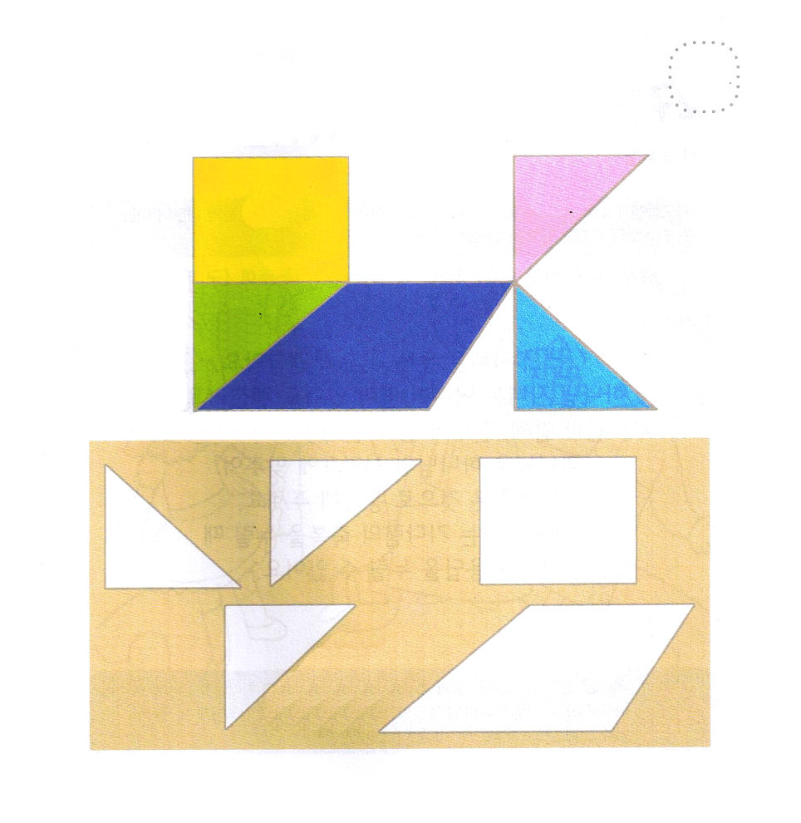


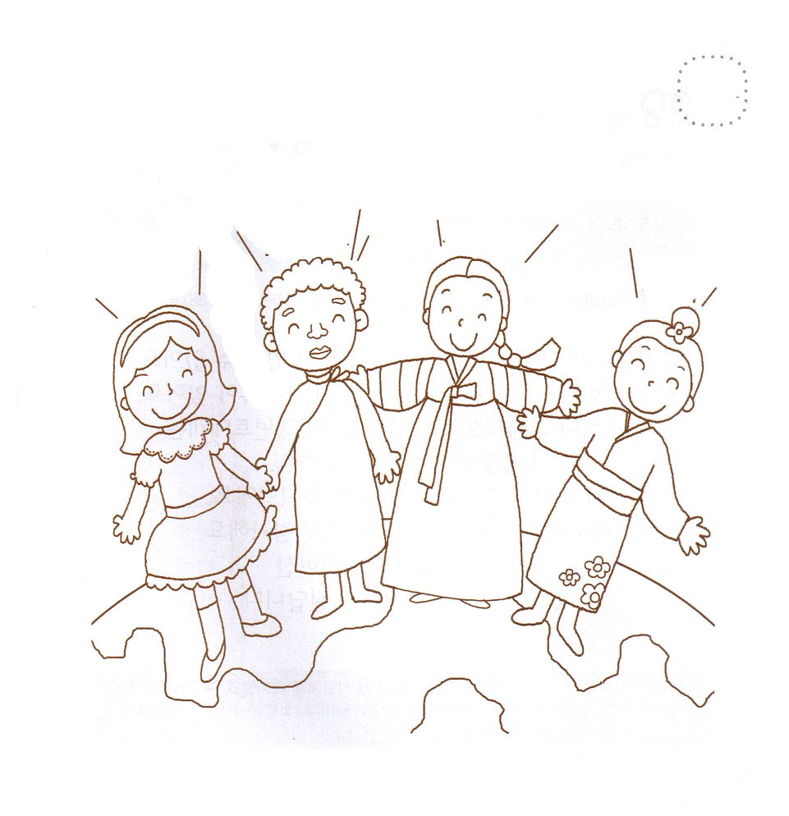

きんようび
にち

1:12～14 このたちは、たちやイエスのマリヤ、およびイエスのたちとともに、みなをわせ、りにしていた。(14)

かみの こどもは もんだいが きても だいじょうぶです。
かみの こどもは どんな ことが あっても
だいじょうぶです。
パパとママと いっしょに、 ともだちと いっしょに
けいやくを にぎって いのるときに
かみさまは かみさまの じこくひょうに あわせて
いちばん よいことで こたえて くださいます。
かみの こどもは まつ しゅくふくを あじわう とき
もっと おおきな こたえを あじわうことが できます。

かみさま！ありがとうございます。ともだちと きょうだいしまいと
こころを おなじにして かみさまに えいこうを ささげることが
できますように。じぶんの よくで うごかないで ゆずって たすけて
ともに いのらせて ください。イエス・キリストの おなまえに
よって おいのりします。アーメン

★せかいの いろいろな くにの レムナントが あつまって
イエス・キリストを のべつたえて います。
きれいな いろを ぬりましょう。



どようび
にち

マタイ16:16 シモン・ペテロがえてった。「あなたは、けるのキリストです。」

ようちえん（ほいくえん）や いえで きょうかいでも
いやな ことが ある ことが あります。
しかし かみさまが であいを とおして くださる
しゅくふくが あります。
イエスさまが キリストとして わたしの しゅじんになった
レムナントには いやな ことに かつ ちからが あります。
それは イエス・キリスト、 ふくいんの ちからです。
イエスさまが ともに おられるので すべての ことが
かんしゃです。
かんしゃする レムナントは じぶんに むかった
かみさまの けいかくを みつけるように なるでしょう。

あいの かみさま！いやなことや けんかが おきるとき だまされないで
イエスさまの おなまえで いのらせて ください。ふくいんの ちからで
まいにち あたらしい ちからを ください。
イエス・キリストの おなまえに よって おいのりします。アーメン

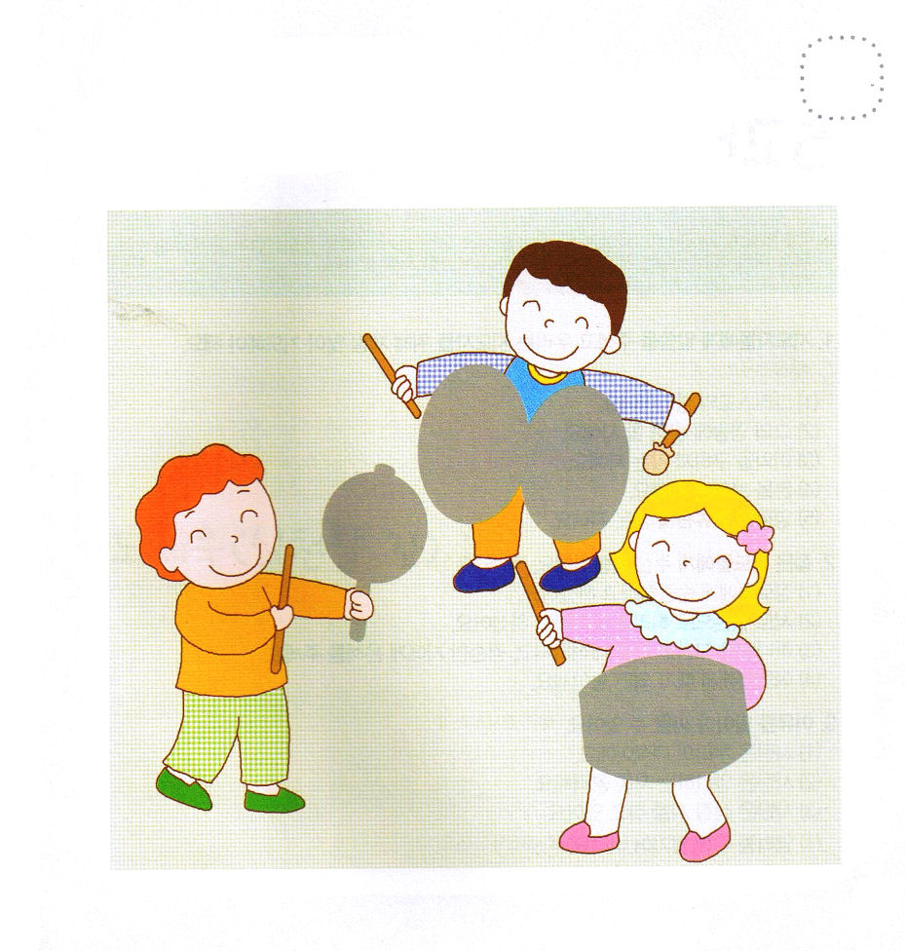
★おともだちが かんこくの でんとう がっきで かみさまに
さんびを しています。つぎの ページから きりとって
ただしい かたちの ところに はりましょう。

